评委考试报名操作手册

一、专家申报入口
点击专家登录进入系统如图下所示：如果您是新专家请按照下图所示位置进入注册界面，点击进入专家登录界面，输入身份证号点击获取动态码如图下所示：(注意如果身份证最后一位有字母，大小写都要试一下。)
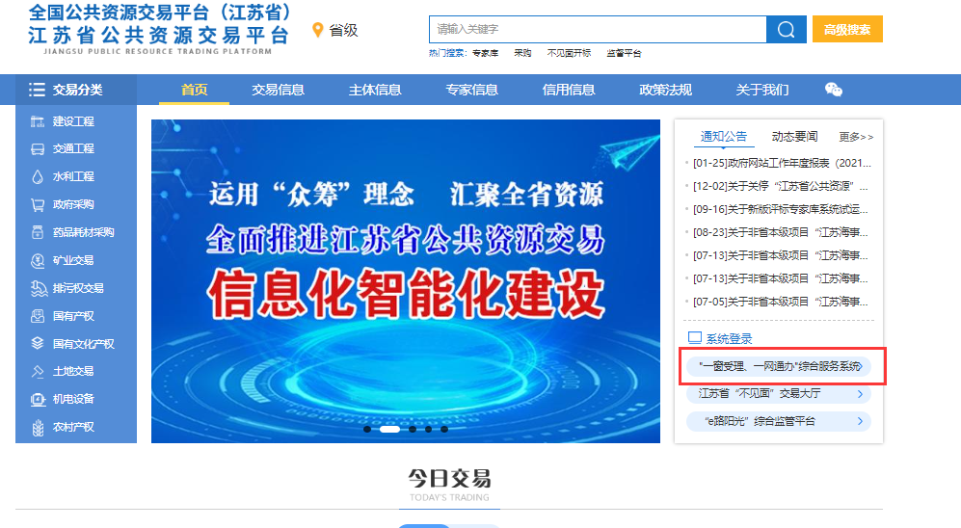



二、新专家入库考试
如何查看专业是否审核通过
点击新专家信息录入菜单
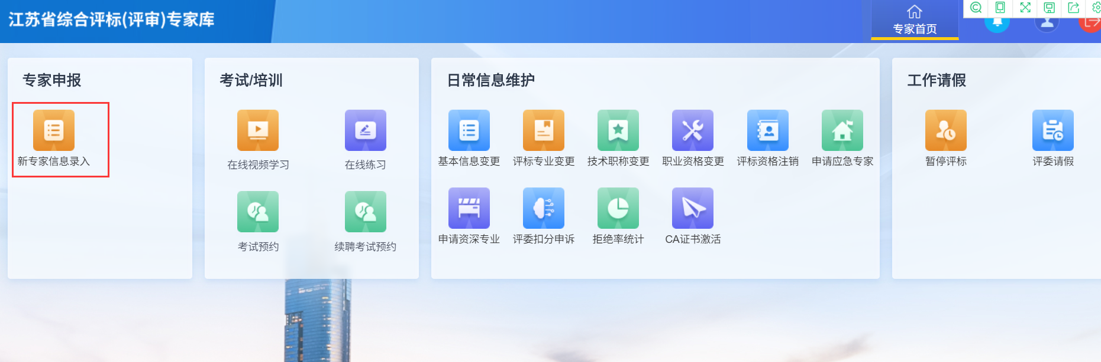
找到评标专业栏目，即可看到专业状态（编辑中、待审核、审核通过），点击查看按钮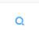可查看审核进度。
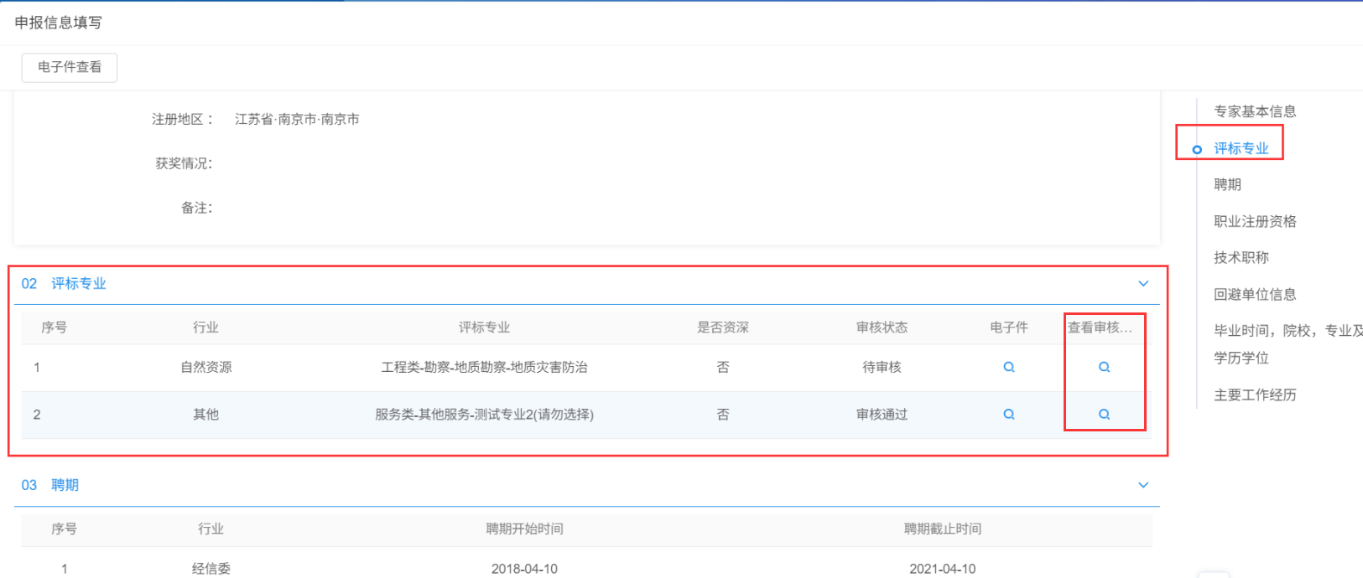
如有审核通过的专业，即可点击考试预约菜单
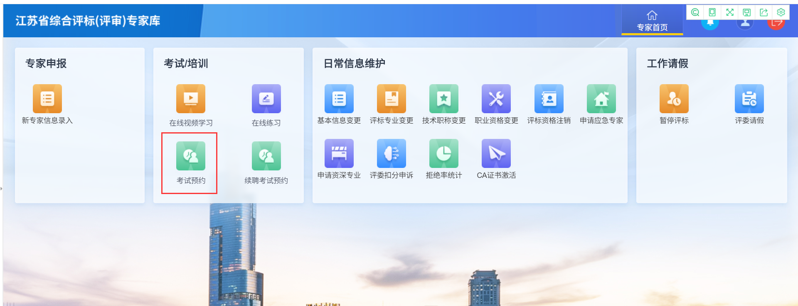
需考试的行业：存在住建、交通、水利、自然资源。则需要参加对应行业考试。显示无则没有需要考试行业。
*入库考试只涉及住建、交通、水利、自然资源四个行业
待监管确认的行业：为考试完成行业监管还未划分分数线。
预约场次取消：点击取消预约栏目取消预约场次。（距离考试时间24小时之内的场次无法取消预定）
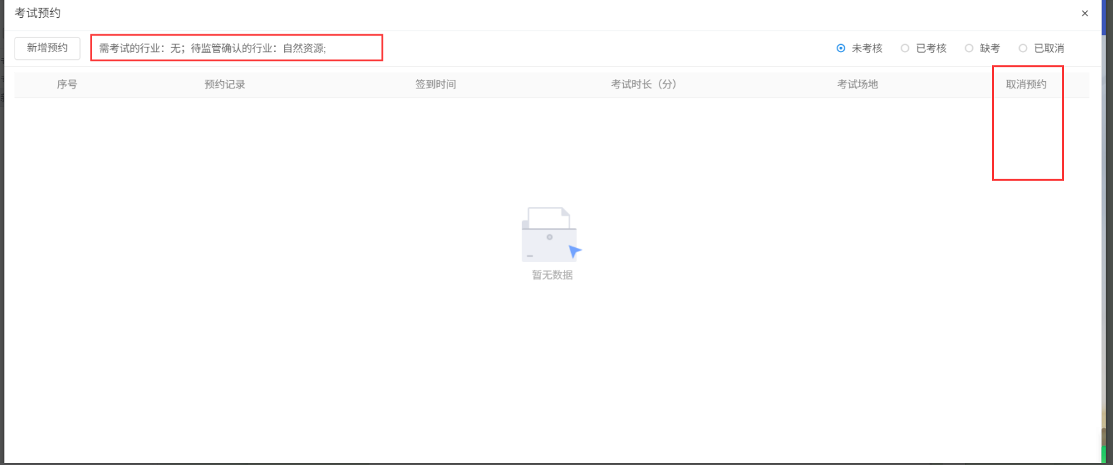
考试成绩查询：点击已考核可查看考试成绩。
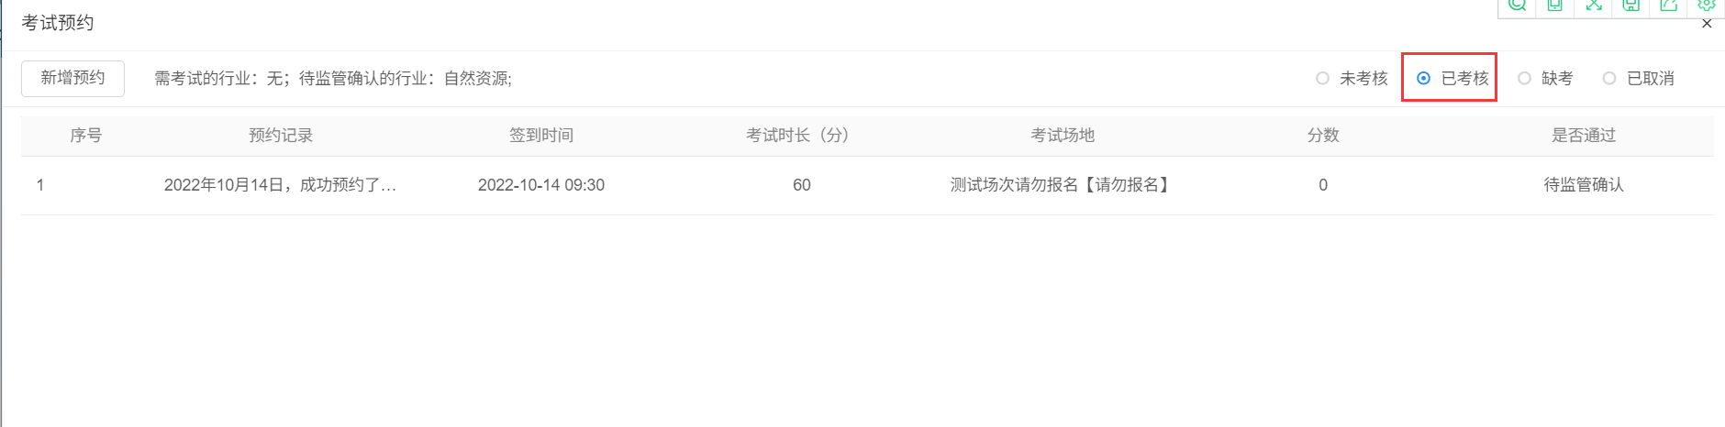
场次预定：点击新增考试预约
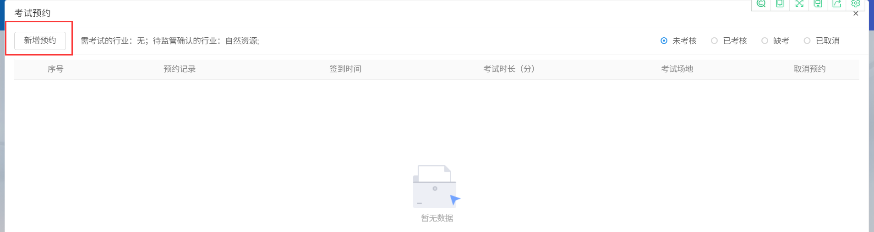
即可查看当地发布的所有场次。点击按钮进入预定页面
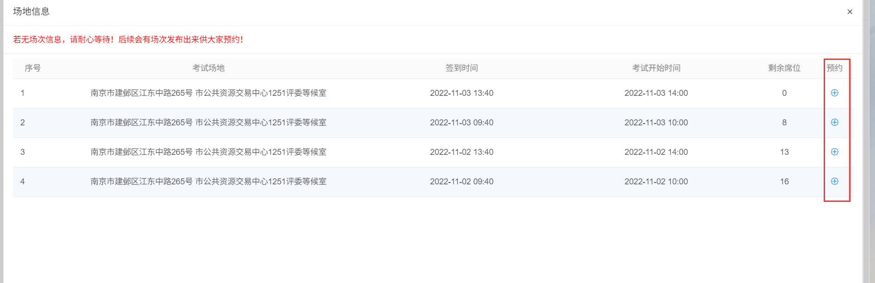
可查看未考行业，勾选需要考试的行业点击确认预定即可。（如多个行业需要考试，同一天只能考一行业）
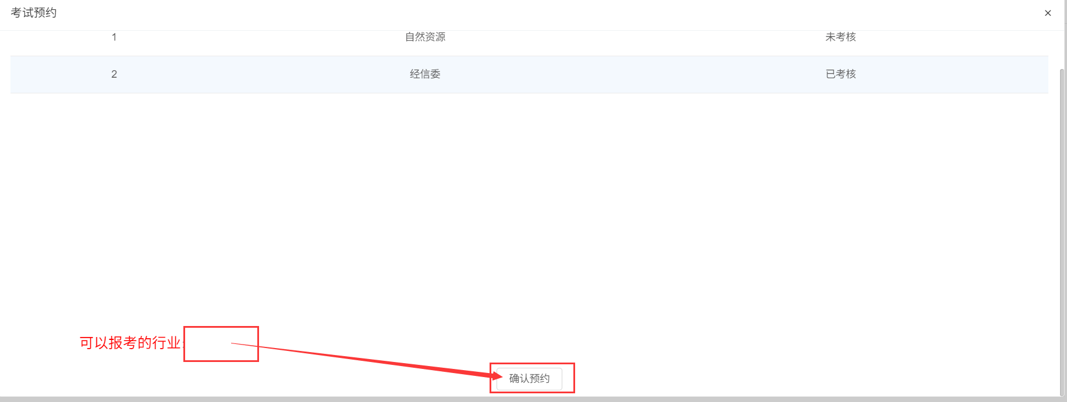
三、续聘考试预约
如何查看专业是否需要续聘
点击新专家信息录入菜单
找到续聘栏目。即可看到行业续聘开始时间与截止时间。续聘截止时间小于2023年4月30日的专业均需要参加续聘考试。（考试只涉及住建、交通、水利行业）
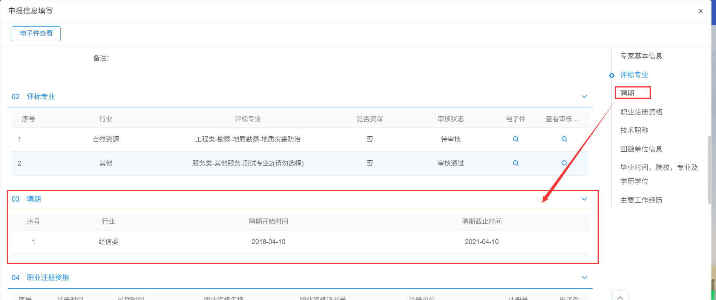
需考试的行业：存在住建、交通、水利。则需要参加对应行业考试。显示无则没有需要考试行业。
*考试只涉及住建、交通、水利、个行业
待监管确认的行业：为考试完成行业监管还未划分分数线。
预约场次取消：点击取消预约栏目取消预约场次。（距离考试时间24小时之内的场次无法取消预定）
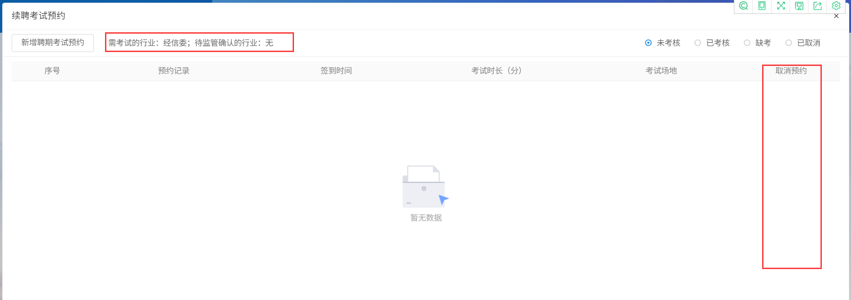
考试成绩查询：点击已考核可查看考试成绩。
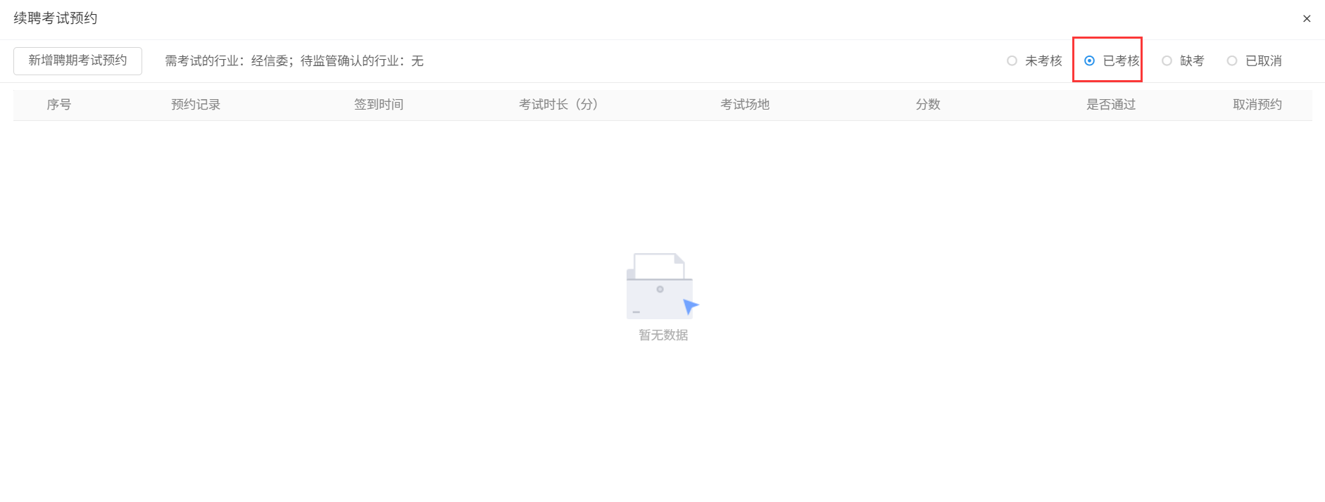
场次预定：点击新增聘期考试预约
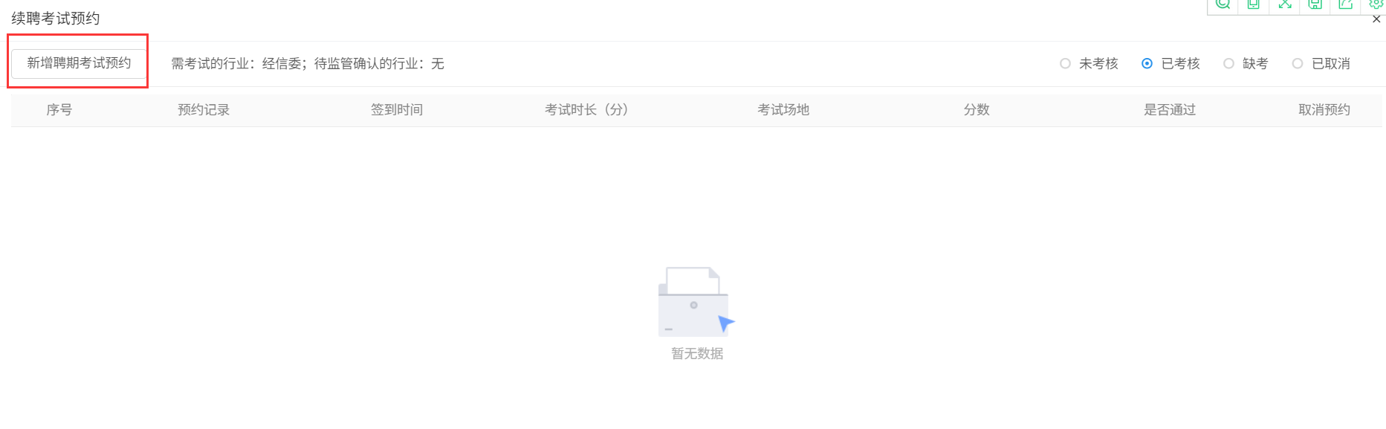
即可查看当地发布的所有场次。点击按钮进入预定页面
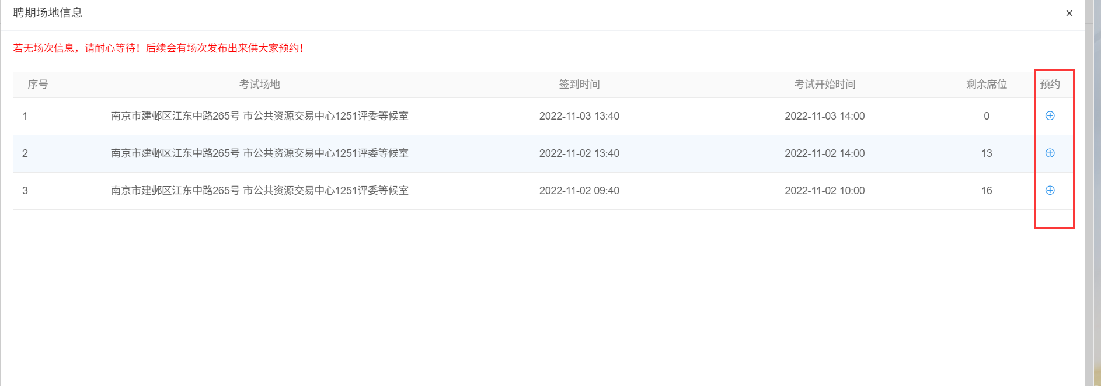
可查看未考行业，勾选需要考试的行业点击确认预定即可。（如多个行业需要考试，同一天只能考一行业）
